Staging area và commit

1.staging area.

-là khu vực mà nó sẽ được chuẩn bị cho quá trình commit,

-trước hết, trong hệ thống quản lí, fl sẽ dc lưu ở 2 nơi:

-thư mục mình đang làm việc trên máy tính:working tree

-kho mã nguồn:sau khi đã thực hiện những thay đổi:vd kho github.

-staging area là 1 khu vực trung gian , đây là khu vực sẽ lưu trữ những thông tin thay đổi của bạn để commit, vì muốn commit tập tin nào thì tập tin đó phải nằm trong staging area.khi tập tin nằm trong staging area thì nó sẽ có trạng thái staged.

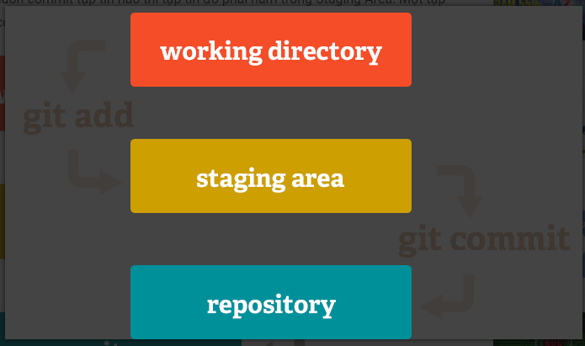

Và muốn đưa tập tin lên repo thì bạn cần commit trước sau đó dùng lệnh

**Git push origin master**

-trong git có 2 trạng thái chính là **tracked** và **untracked**.

-**tracked**:là tập tin đã được đánh dấu trong git, để làm việc với nó.trạng thái này sẽ có thêm 3 trạng thái khác đó là **unmodified**(chưa chỉnh sửa gì), **modified**(đã được chỉnh sửa) và **staged**(sẵn sang để commit)

-**untracked**:là tập tin còn lại mà bạn ko muốn làm việc với nó.

-nếu một tập tin đã được tracked nhưng đang ở trạng thái là modified thì nó vẫn ko thể commit được mà phải cần đưa nó về trạng thái staged với lệnh **git add**

2.Bỏ qua staging area để commit.

Git commit –a –m “skipped staging area to commit ”